Activité Statistique : Nombre de jours passés au Parc Mathématix

Le tableau ci-dessous donne la répartition selon l’âge des personnes ayant visité le Parc Mathématix :



3 journées

2 journées

1 journée

**Première partie : Qui visite le plus le Parc ?**

1°) Combien y a-t-il eu de personnes qui ont visité le Parc 1 journée ? ____________________________________________________________________________________

2°) Quelle est la tranche d’âge pour laquelle il y a le plus de personnes qui ont passé 1 journée au Parc ?

____________________________________________________________________________________

3°) Quelles sont les deux tranches d’âge pour lesquelles il y a le plus de personnes qui ont passé 2 journées au Parc ?

____________________________________________________________________________________

4°) Quelles sont les deux tranches d’âge pour lesquelles il y a le plus de personnes qui ont passé 3 journées au Parc ?

____________________________________________________________________________________

5°) Quelles explications pourrait-on donner pour justifier un tel écart avec les autres tranches d’âge ?

____________________________________________________________________________________

____________________________________________________________________________________

**Deuxième partie : Données en pourcentage**

1°) Combien y a–t-il eu de personnes qui sont restées 1 journée au Parc ?

____________________________________________________________________________________

2°) Calcule le nombre total de personnes qui sont restées 1 journée au Parc parmi les 15 – 24 ans. ____________________________________________________________________________________

____________________________________________________________________________________

3°) Calcule le pourcentage de personnes qui sont restées 1 journée au Parc qui ont entre 15 et 24 ans (arrondir à l’unité).

____________________________________________________________________________________

|  |  |  |
| --- | --- | --- |
| Personnes ayant passé 1 journée parmi les 15/24 ans |  |  |
| Personnes ayant passé 1 journée | 5219 | 100 |

**Troisième partie : Répartition homme/femme**

1°) Complète le tableau ci-dessous :



3 journées

1 journée

2 journées

1 journée

2 journées

3 journées

2°) Calcule le pourcentage des hommes ayant été au Parc et qui ont entre 15 et 25 ans (arrondir à l’unité).

|  |  |  |
| --- | --- | --- |
| Hommes ayant passé 1 journée parmi les 15/24 ans | 25007 |  |
| Personnes ayant passé 1 journée | 35439 | 100 |

3°) Calcule le pourcentage de femmes ayant été au Parc et qui ont entre 15 et 25 ans (arrondir à l’unité).

**Quatrième partie : Représentation graphique**

On va représenter un histogramme et un diagramme circulaire correspondants au nombre de personnes visitant le Parc Mathématix, par tranche d’âge. On va utiliser Open Office. Recopie le tableau suivant sur une feuille de calculs.

Nombre de personnes ayant

visités le Parc 1 journée



Puis après avoir sélectionné toutes les valeurs et à l'aide de la touche graphique, trace un histogramme et un diagramme circulaire comme ci-dessous.

Nombre de personnes ayant visité le Parc 1 journée

 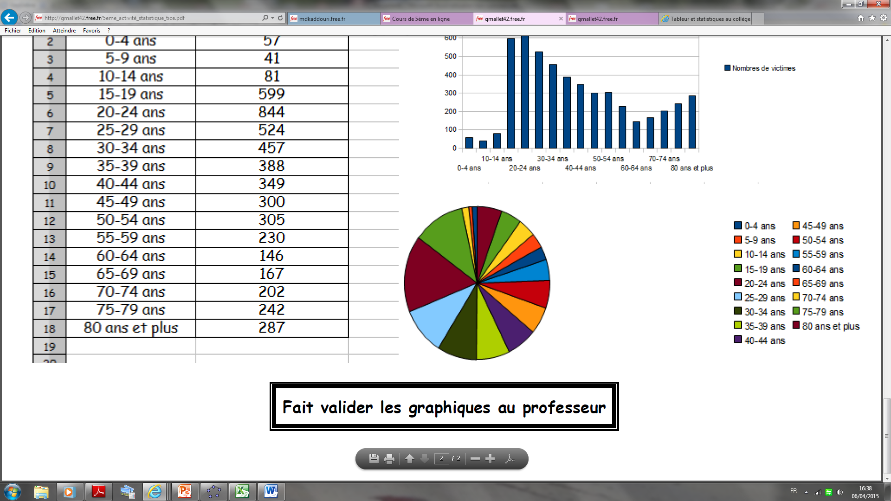

Nombre de personnes